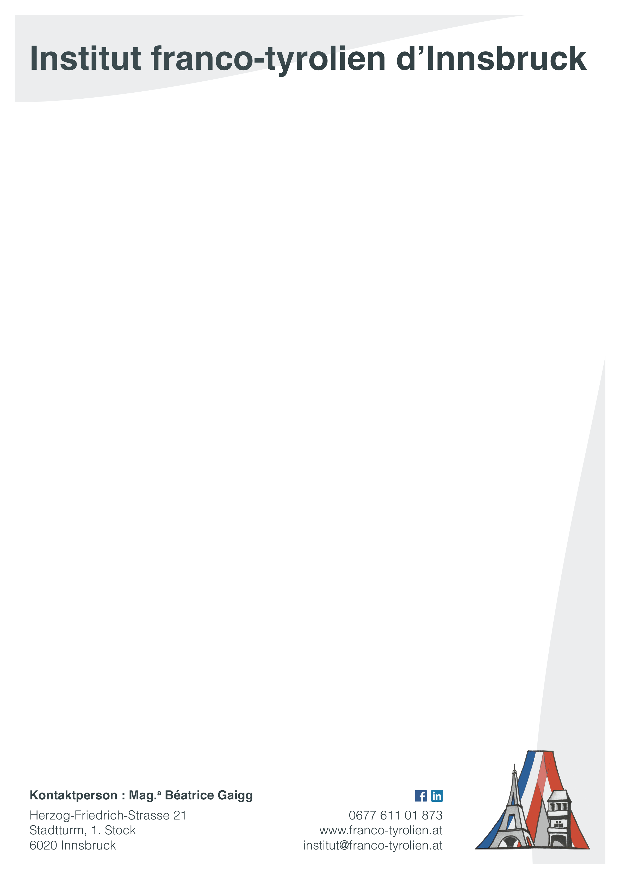

Reise nach Mulhouse
07. Dezember – 11. Dezember 2016

Anrede :
Titel :
Familienname / Vorname :
Geburtsdatum :
Staatangehörigkeit :
Straße :
Postleitzahl / Stadt :
Land :
E-Mail :
(Mobil)- Telefon :
Kontaktperson für Notfälle :

Diese Vereinsreise wurde in Eigenregie auf die Beine gestellt, der Verein "Institut franco-tyrolien d'Innsbruck" haftet nicht.

Diese Anzahlung gilt zugleich als Fixbuchung, allfällig anfallende Stornogebühren können nicht rückerstattet werden.
Dieses Risiko kann von Euch bei Bedarf durch den Abschluss einer Reiseversicherung abgedeckt werden, welche wir nicht anbieten.

Richtpreis für die Gesamtkosten der Reise : 550, €
In der Kosten sind die Fahrt mit einem Reisebus, und die Nächtigungen im Doppelzimmer (mit Frühstück) sowie Führungen und Eintritte enthalten.
Die Weinverkostung, Mittagessen und Abendessen sind nicht inkludiert.

Ich stimme zu, dass während der Vereinstätigkeiten erstelltes Bildmaterial zu Werbezwecken verwendet werden kann.

Bankverbindung : Hypo Tirol Bank
IBAN : AT26 5700 0300 5342 0602
BIC : HYPTAT22

Datum, Unterschrift :
(Bei Personen unter 18 Jahren Unterschrift des Erziehungsberechtigten)

